【スペイン語】避難所の感染症は予防が大切
¡¡¡La prevención de enfermedades infecciosas
en los refugios es importante!!!
Comencemos con el lavado de manos, uso de mascarilla, etiqueta de tos

● Lávese bien las manos antes de comer y después de usar el sanitario.
Lavarse los dedos y entre las uñas
Lavarse las muñecas
Secarse con un pañuelo, toalla o toalla de papel
Lavarse los pulgares y las palmas
Aplicar el jabón
Lavar con agua
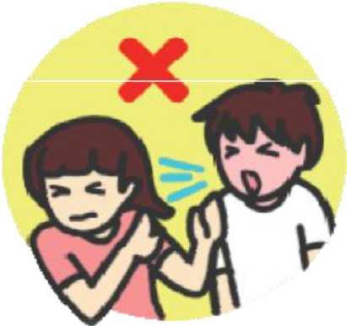
●Al toser o estornudar, mantenga la boca y la nariz cubiertas con pañuelos desechables, etc., y aleje la cara de las personas que le rodean.

●Tire inmediatamente el pañuelo desechable usado al basurero.

●No guarde la comida distribuida en el refugio, y cómalo inmediatamente.

●Con respecto al agua en el refugio, consulte con el personal del refugio antes de beber.

●Deseche el pañal en el lugar designado.

● No limpie el vómito con las manos desnudas.
¿Qué hacer cuando tenga síntomas?
●Si tiene tos, use mascarilla incluso cuando tenga síntomas leves.

●Si tiene alguno de los siguientes síntomas, consulte a un médico o enfermera de salud pública lo antes posible y acuda a una institución médica.

Fiebre, tos, flema amarilla, vómitos,
diarrea, disnea, respiración agitada, palidez, agotamiento, etc.

